IZPOSOJA eKNJIG ZA DOMAČE BRANJE V ŠOLSKIH KNJIŽNICAH V APLIKACIJI sBIBLOS
Oglej si spisek eknjig, ki bodo na voljo za izposojo. Seznam bo dokončen, ko bodo podpisane pogodbe med ministrstvom in založniki ter Založbo Beletrina in založniki ter ko bodo založniki Zavodu Beletrina predali e-knjige v izposojo. Podpisovanje navedenih pogodb je v teku.

Oglej si kratek vodič uporabe servisa sBiblos na OSEBNEM RAČUNALNIKU (https://www.youtube.com/watch?v=7xWGlkzGjjk) ali sledi zapisanim korakom:

1. Uporabniški podatki za prijavo v storitev sBiblos
Za izposojo elektronskih knjig potrebuješ uporabniško ime in št. izkaznice, ki ju dobiš v svoji knjižnici.
Uporabniško ime je sestavljeno iz dveh delov, ki ju vpišeš skupaj brez presledkov:
1. akronim tvoje knjižnice in
2. številka tvoje knjižnične članske številke.
Primer: OSPRU0000000
Geslo za dostop do tvoje e-knjižnice sBiblos je enako geslu za storitev Moja knjižnica v sistemu COBISS, kreiraš ga sam po navodilih.

2. Prijava v knjižnico
V brskalniku na osebnem računalniku odpri spletno stran sBiblos.si, kjer se v zgornjem meniju vpiši s svojimi sBiblos uporabniškimi podatki.
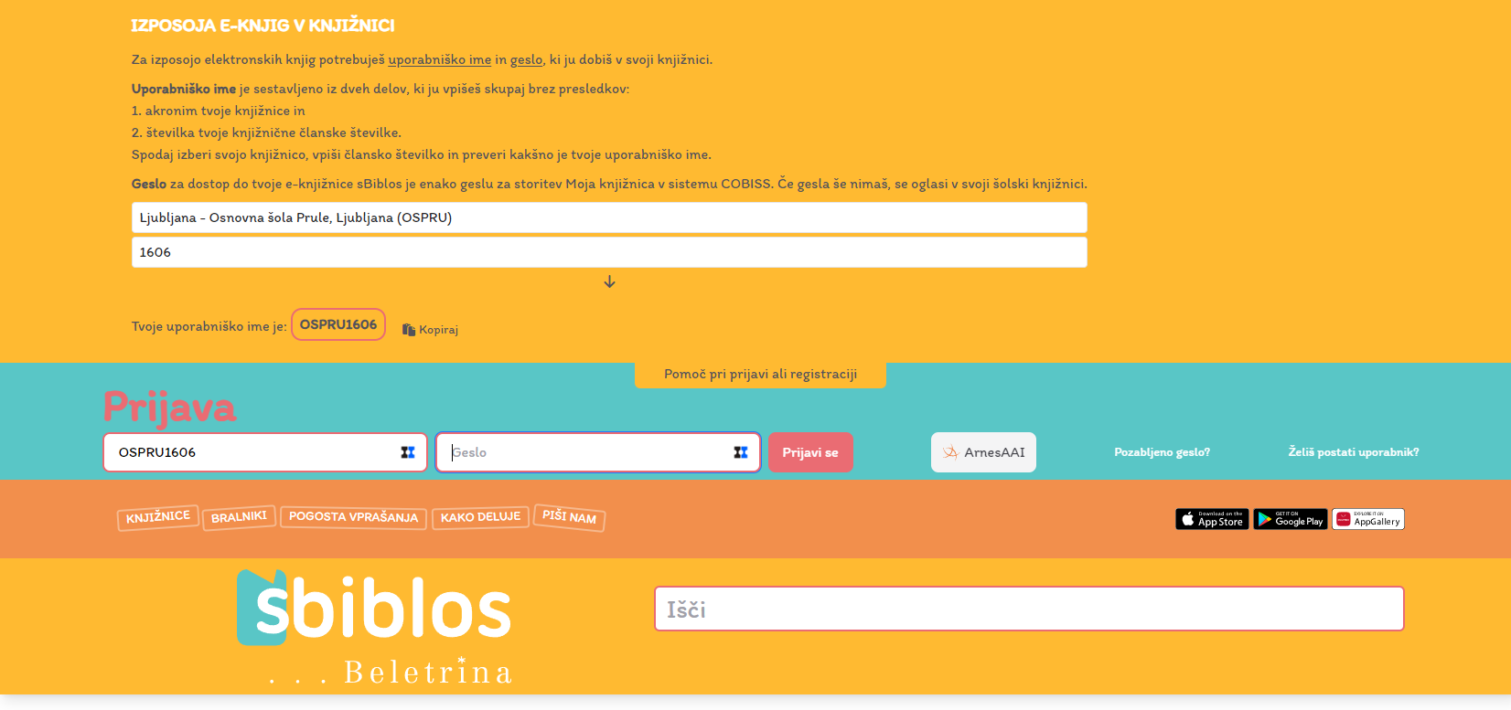Če ne poznaš akronima svoje knjižnice, si lahko pomagaš z zavihkom Pomoč pri prijavi ali registraciji.

Po vnosu svojih sBiblos uporabniških podatkov pritisni Prijavi se.
Po uspešni prijavi se ti na vrhu strani prikaže uporabniško okno, kjer so prikazane tvoje izposojene e-knjige.
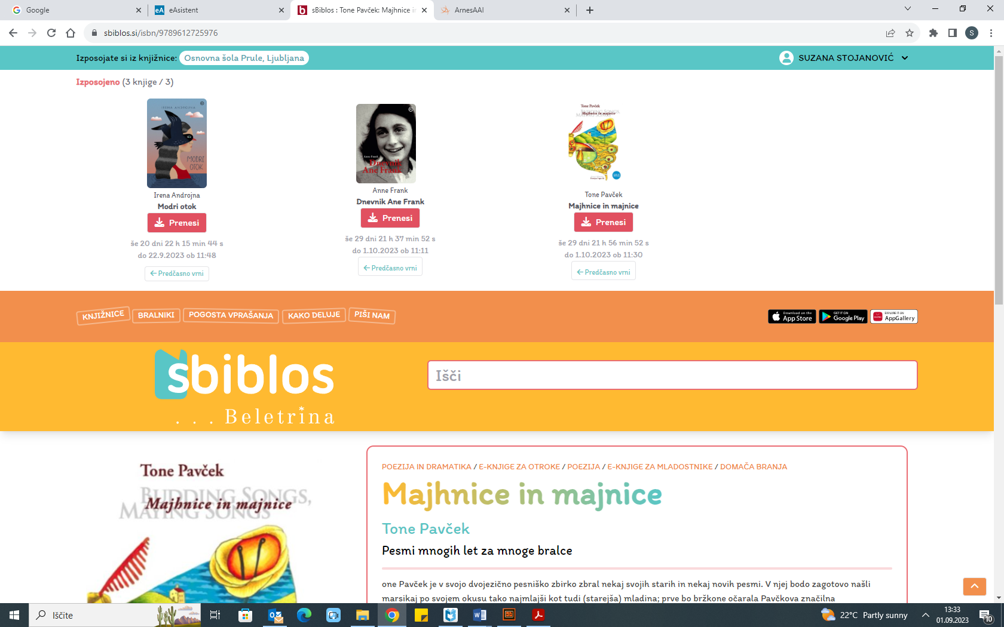

3. Izposoja e-knjige
V katalogu svoje knjižnice poišči e-knjigo, ki si jo želiš izposoditi. Ko najdeš želeno e-knjigo, pritisni gumb Izposodi.
Prikaže s potrditveno okno, kjer izposojo potrdiš s ponovnim pritiskom na gumb Izposodi.
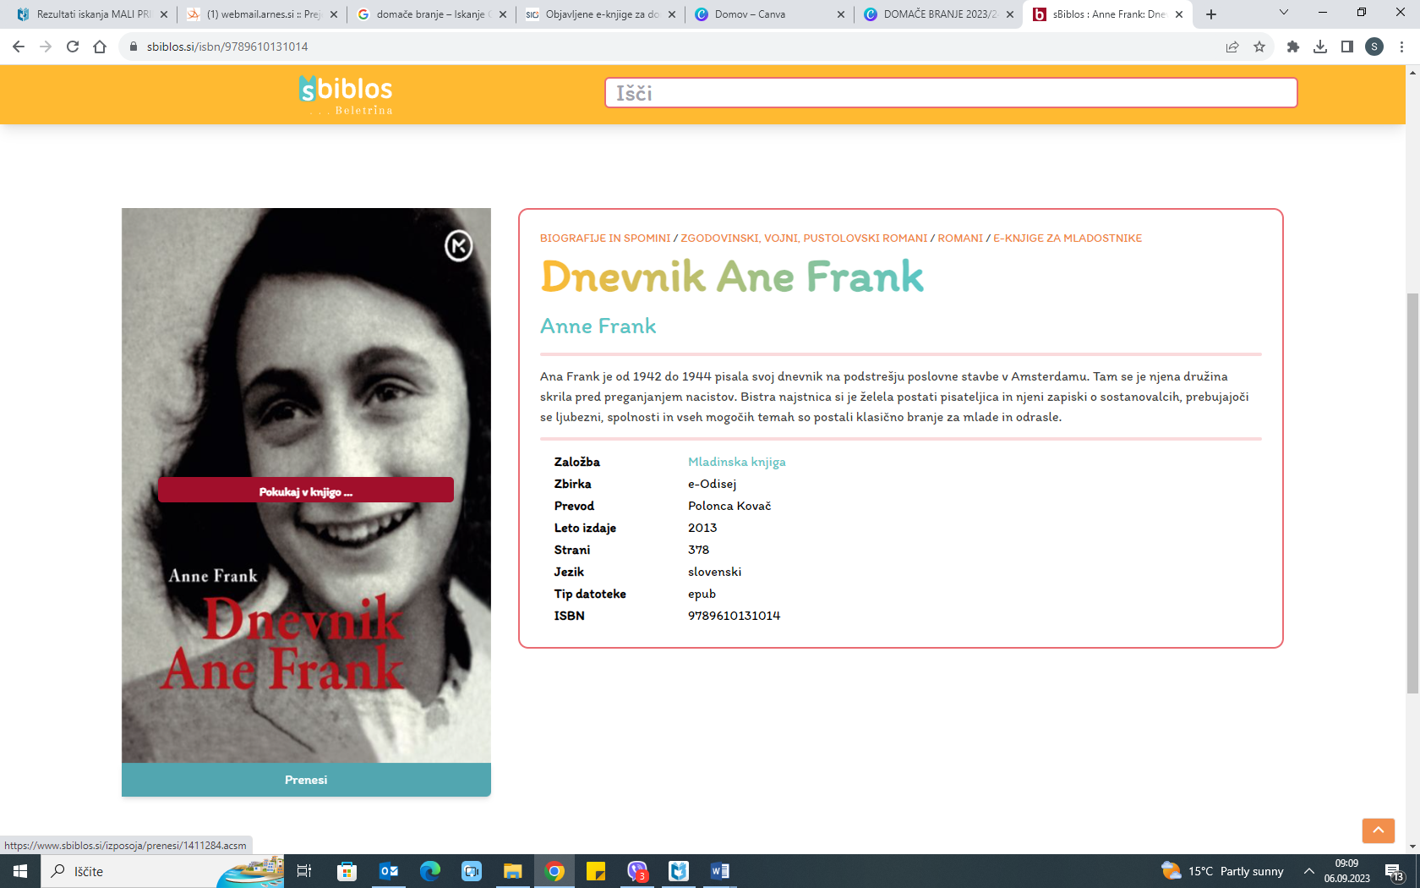

Po uspešni izposoji se izposojena e-knjiga prikaže v uporabniškem oknu na vrhu strani. Izposojena e-knjiga je sedaj pripravljena na prenos in branje na osebnem računalniku.
Pred prvim prenosom in branjem izposojene e-knjige na osebnem računalniku pa je potrebno za ta namen namestiti še brezplačni program Adobe Digital Editions.

4. Namestitev in priprava programa Adobe Digital Editions
Za branje e-knjig na osebnem računalniku potrebuješ program Adobe Digital Editions, ki si ga lahko brezplačno namestiš TUKAJ (Windows in Mac). (Priporočamo, da vedno uporabljaš najnovejšo različico programa Adobe Digital Editions.)
Ko je program nameščen na tvojem osebnem računalniku, ga odpri in vnesi svoje sBiblos uporabniške podatke. S tem bo program avtoriziran za branje e-knjig. Avtorizacijo programa Adobe Digital Editions je potrebno izvesti samo ob prvi uporabi. V orodni vrstici izberi Help > Authorize Computer.
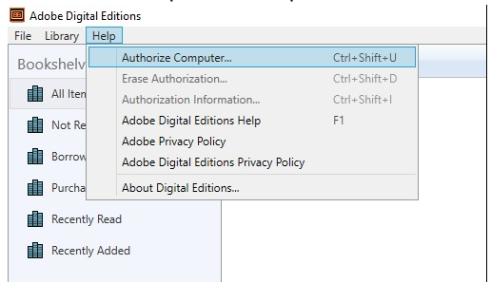

Če je bil program predhodno že avtoriziran z drugimi uporabniškimi podatki, je potrebno program najprej deavtorizirati oz. izbrisati vnesene uporabniške podatke. Na tipkovnici pritisni Ctrl + Shift + D (ali Command + Shift + D za Mac) za deavtorizacijo. Izberi Erase Authorization za odstranitev vpisanih uporabniških podatkov, nato pa v meniju izberi Help > Authorize Computer in vnesi ustrezne uporabniške podatke.
V spustnem meniju izberi možnost inkBOOK.
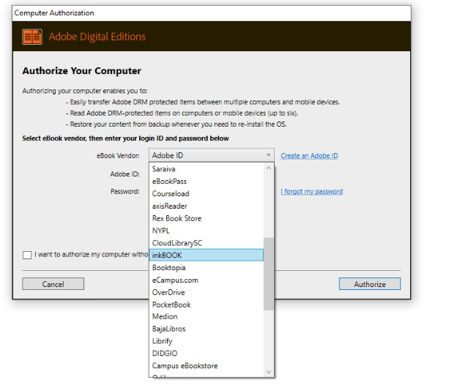

Vpiši svoje sBiblos uporabniške podatke in pritisni gumb Authorize.
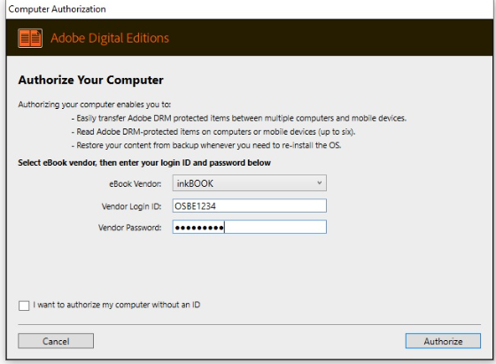

S tem je program Adobe Digital Editions pripravljen za branje tvojih izposojenih e-knjig na osebnem računalniku.
5. Prenos in branje e-knjige
Sedaj se lahko vrneš na spletno stran sBiblos, kjer si lahko preneseš izposojeno e-knjigo. Pod izposojeno e-knjigo pritisni gumb Prenesi, da e-knjigo preneseš na osebni računalnik.
Po končanem prenosu poišči preneseno datoteko s končnico acsm in jo odpri s programom Adobe Digital Editions.
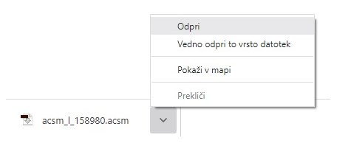

Oglej si kratek vodič uporabe servisa sBiblos preko sistema ANDROID (https://www.youtube.com/watch?v=jFaNYIvu4tA) ali sledi zapisanim korakom:
Za branje e-knjig na mobilnih napravah z operacijskim sistemom Android potrebuješ Biblos2 aplikacijo.
Aplikacijo si lahko brezplačno namestiš iz spletne trgovine Google Play. Za namestitev aplikacije potrebuješ Wifi povezavo ali omogočene mobilne podatke na svoji napravi.
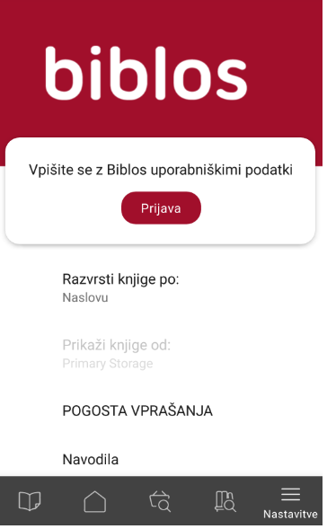
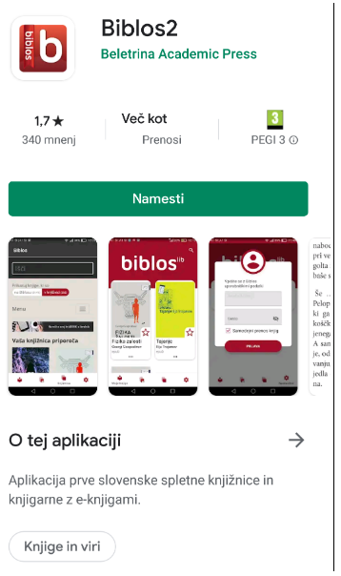
Po uspešni namestitvi aplikacijo odpri in v desnem spodnjem meniju izberi možnost Nastavitve. Za vpis svojih podatkov pritisni na gumb Prijava.

Prikažeta se dve vpisni okni, v kateri moraš vpisati svoje sBiblos uporabniške podatke. V prvo okno vpiši uporabniško ime, v drugo geslo.
Uporabniško ime je sestavljeno iz dveh delov, ki ju vpišeš skupaj brez presledkov:
1. akronim tvoje knjižnice in
2. številka tvoje knjižnične članske številke.
Primer: OSFRAM000000
Geslo za dostop do tvoje e-knjižnice sBiblos je enako geslu za storitev Moja knjižnica v sistemu COBISS (gl. navodila).
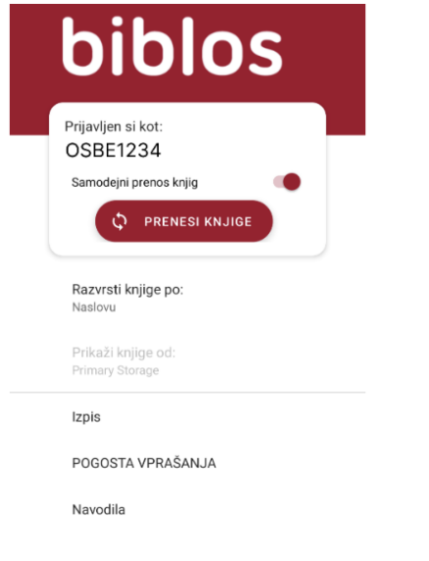
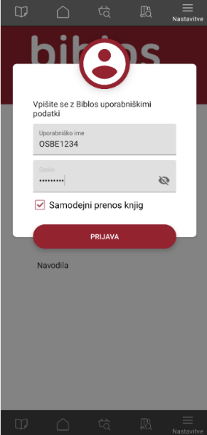
Po uspešnem vpisu uporabniških podatkov s klikom na gumb Prijava potrdi vpis v aplikacijo.

Sedaj, ko je naprava pripravljena za izposojo e-knjig, si lahko e-knjigo izposodiš tako, da obiščeš knjižnico s klikom na ikono Knjižnica v spodnjem meniju.
Odpre se katalog tvoje knjižnice, kjer poiščeš želeno e-knjigo.
Ko najdeš knjigo, ki si jo želiš izposoditi, klikni na rdeč gumb Izposodi.
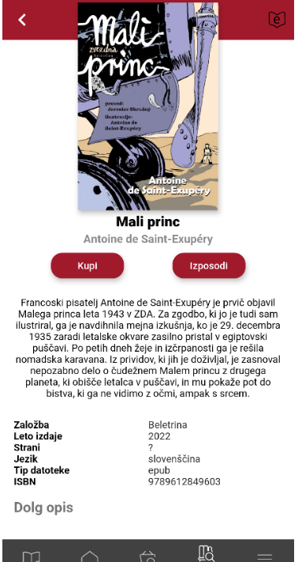
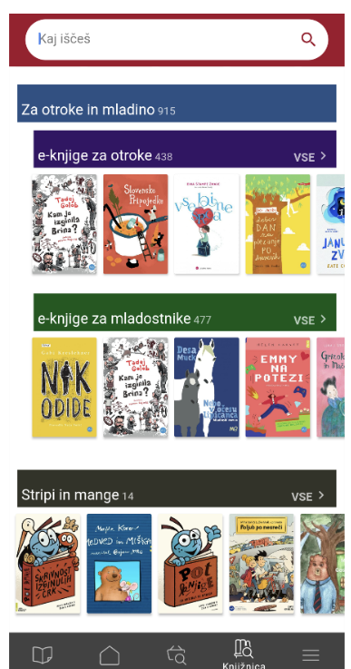

Po uspešni izposoji se vrni na začetno stran aplikacije s klikom na ikono Moje knjige, kjer te pričaka izposojena e-knjiga. Odpreš jo s klikom na naslovnico.
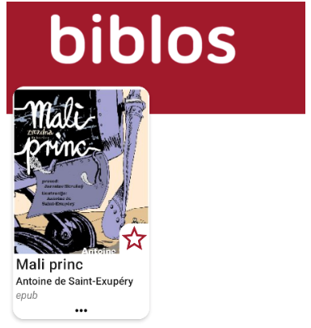

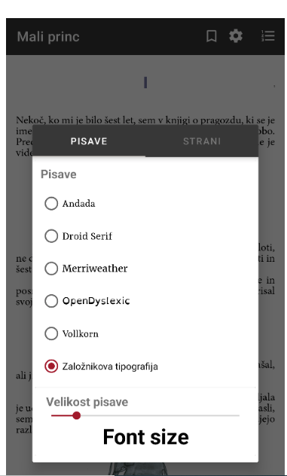
Po e-knjigi se premikaš oz. listaš z drsnimi gibi po zaslonu v levo ali desno stran. Za dodatne nastavitve teksta pritisni na sredino zaslona, da se prikaže orodna vrstica na vrhu zaslona. Za povečavo pisave klikni Nastavitve, kjer na drsniku izbereš želeno velikost pisave.

Za vrnitev na začetni zaslon aplikacije pritisni na sredino zaslona, da se prikaže orodna vrstica, nato klikni gumb Nazaj, ki te vrne na začetno stran aplikacije.

Oglej si kratek vodič uporabe servisa sBiblos preko sistema iOS (iPad, iPhone) (https://www.youtube.com/watch?v=NJgYwQoLPms)
Na napravah Apple smo zasledili težavo pri prikazovanju vsebine knjig v aplikaciji Biblos2. Trenutno čakamo na Applovo posodobitev, ki bo težavo odpravila. Začasno lahko težavo odpraviš tako, da v nastavitvah teksta zamenjaš barvo ozadja (kontrast).
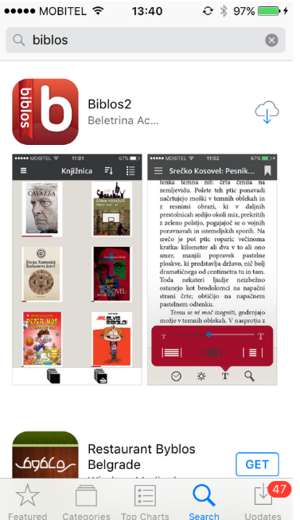
Za branje e-knjig na mobilnih napravah z operacijskim sistemom iOS potrebuješ Biblos2 aplikacijo. Aplikacijo si lahko brezplačno namestiš iz spletne trgovine iTunes. Za namestitev aplikacije potrebuješ Wifi povezavo ali omogočene mobilne podatke na svoji napravi.

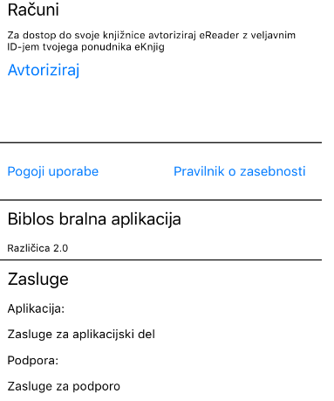
Po uspešni namestitvi aplikacijo odpri in v levem zgornjem meniju izberi možnost Nastavitve. V oknu, ki se pojavi, izberi možnost Avtoriziraj.
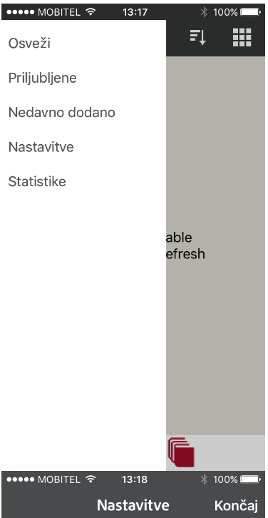

V oknu, ki se pojavi, vpiši svoje sBiblos uporabniške podatke in pritisni gumb Avtoriziraj.
Uporabniško ime je sestavljeno iz dveh delov, ki ju vpišeš skupaj brez presledkov:
1. akronim tvoje knjižnice in
2. številka tvoje knjižnične članske številke.
Primer: OSFRAM000000
Geslo za dostop do tvoje e-knjižnice sBiblos je enako geslu za storitev Moja knjižnica v sistemu COBISS.
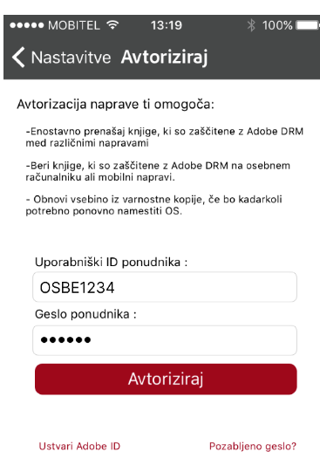
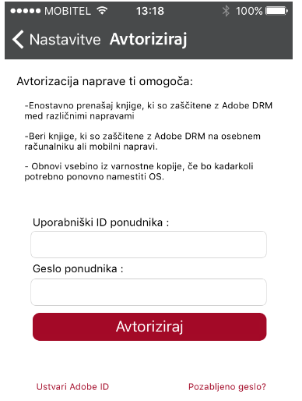

Sedaj, ko je naprava pripravljena za izposojo e-knjig, si lahko knjigo izposodiš tako, da obiščeš knjižnico, s klikom na ikono Knjižnica v spodnjem meniju. Odpre se katalog tvoje knjižnice, kjer poiščeš želeno e-knjigo.
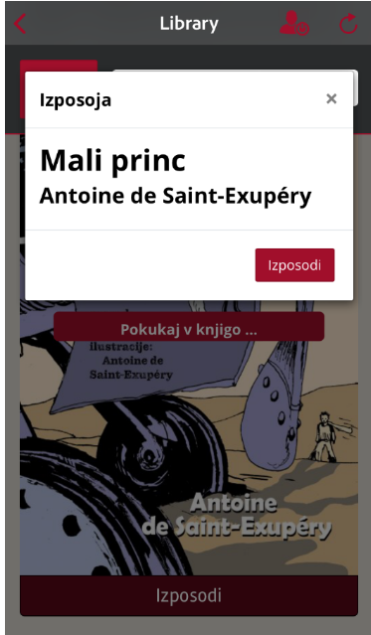
Ko najdeš e-knjigo, ki si jo želiš izposoditi, klikni na gumb Izposodi. Odpre se ti novo okno, kjer izposojo potrdiš s ponovnim klikom na gumb Izposodi.

Po uspešni izposoji se vrni na začetno stran aplikacije, kjer te bo čakala izposojena knjiga.

Po e-knjigi se premikaš oz. listaš z drsnimi gibi po zaslonu v levo ali desno stran.
Za dodatne nastavitve teksta pritisni na sredino zaslona, da se prikaže orodna vrstica na dnu zaslona. Za povečavo pisave klikni kjer na drsniku izbereš želeno velikost pisave.
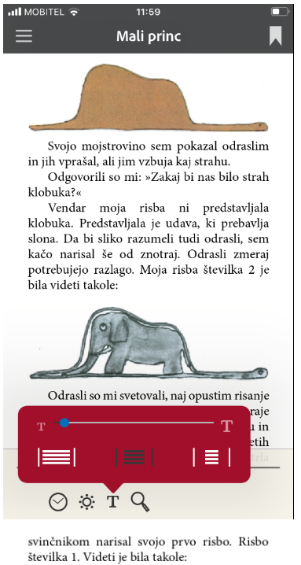

Za vrnitev na začetni zaslon aplikacije pritisni na sredino zaslona, da se prikaže orodna vrstica.
Nato levo zgoraj klikni gumb Meni in izberi možnost Knjižnica, ki te vrne na začetno stran aplikacije.

Sledi korakom za uporabo servisa sBiblos preko ebralnikov

Izposojene e-knjige iz e-knjižnice sBiblos lahko s pomočjo programa Adobe Digital Editions preneseš na svoj e-bralnik. Navodila za izposojo e-knjige in za namestitev ter pripravo programa Adobe Digital Editions na osebnem računalniku najdeš pod navodili za osebni računalnik.
Podprti so vsi e-bralniki, ki omogočajo ADOBE ID aktivacijo oz. podpirajo zaščiten format EPUB DRM. Seznam podprtih naprav lahko preveriš na tej povezavi.
Na e-bralniku Kindle e-knjig iz spletne knjižnice sBiblos žal ni mogoče brati. Kindle je namreč zaprt bralnik, kar pomeni, da lahko z njim dostopaš zgolj do vsebin v spletni prodajalni Amazon (Kindle Store). Nakup ali izposoja e-vsebin iz drugih virov sta onemogočena.
1. Na osebnem računalniku namesti program Adobe Digital Editions
2. Na sBiblos spletni strani si izposodi želeno e-knjigo in jo nato prenesi na osebni računalnik.
3. Na osebnem računalniku e-knjigo odpri s programom Adobe Digital Editions, da se doda v knjižnico.
4. Sedaj priključi e-bralnik preko USB-ja na osebni računalnik.
5. Ko je povezava vzpostavljena, se e-bralnik prikaže v meniju na levi strani. Sedaj je e-bralnik potrebno avtorizirati s tvojimi sBiblos uporabniškimi podatki.
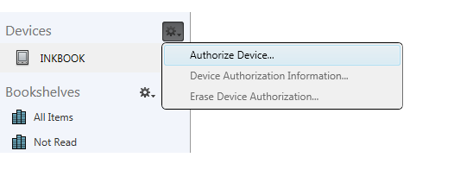

6. Po uspešni avtorizaciji e-bralnika lahko nanj preneseš izposojeno e-knjigo.
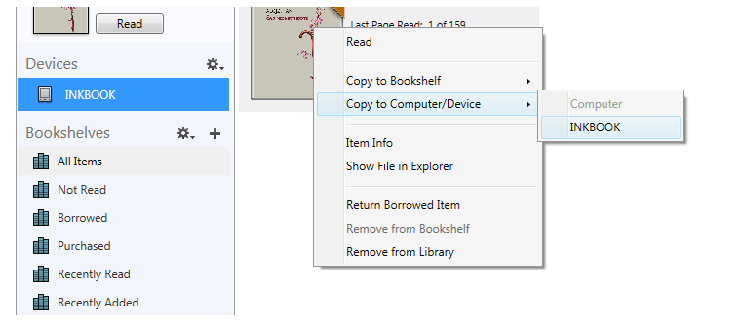
Z desnim klikom na e-knjigo izberi opcijo za kopiranje na napravo ali e-knjigo enostavno z miško povleci in spusti na e-bralnik.

Opomba: Nekateri novejši e-bralniki omogočajo izposojo e-knjig brez pomoči programa Adobe Digital Editions in povezovanja s tvojim osebnim računalnikom. Za to potrebuješ e-bralnik z internetno povezavo in brskalnikom. V brskalniku obišči sBiblos spletno stran, kjer si izposodiš e-knjigo, jo preneseš in odpreš na e-bralniku.

